**Como crear una cuenta para padres en el portal Aries de AADUSD**

Abra su navegador de internet. Escriba la dirección en el navegador:<https://actonaguadulce.asp.aeries.net/student>

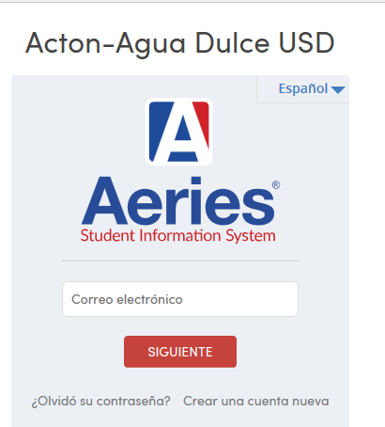

Paso 1:

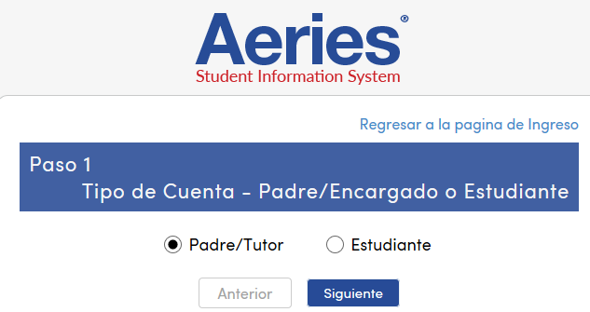

Step 2:

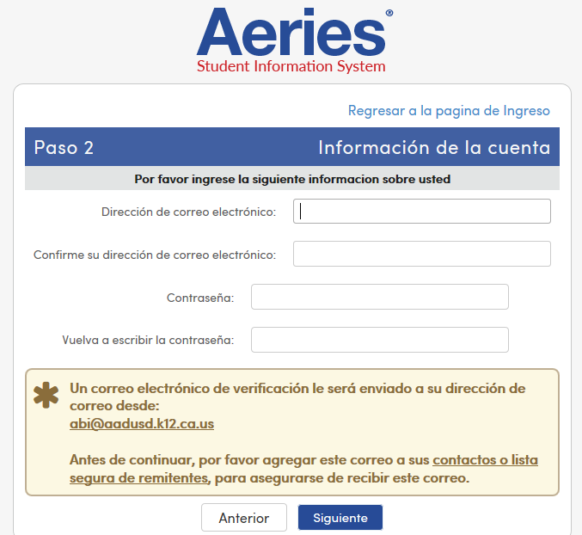

Paso 3: 

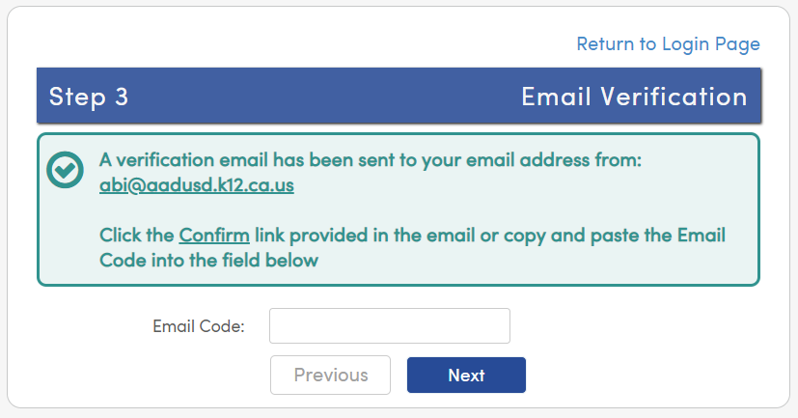

Abra su programa de correo electrónico. Abra el correo electrónico de **abi@aadusd.k12.ca.us**. Recibirá un mensaje similar al siguiente ejemplo. Haga clic en el enlace Confirmar dirección de correo electrónico actual en el mensaje de correo electrónico.

Si el enlace no funciona, siga las instrucciones restantes en el correo electrónico. POR FAVOR NO HAGA AMBOS. Las instrucciones restantes en el correo electrónico SOLO se usan si el enlace Confirmar dirección de correo electrónico actual no funciona.

Ejemplo de mensaje de correo electrónico:





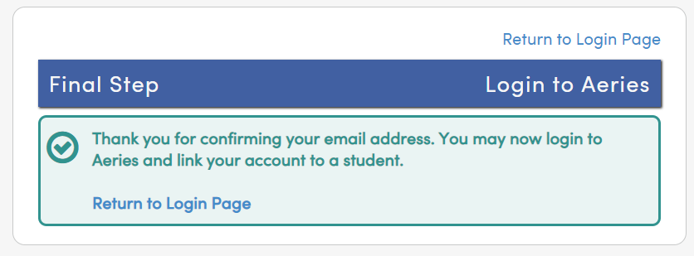

Paso 4:





Paso 5:

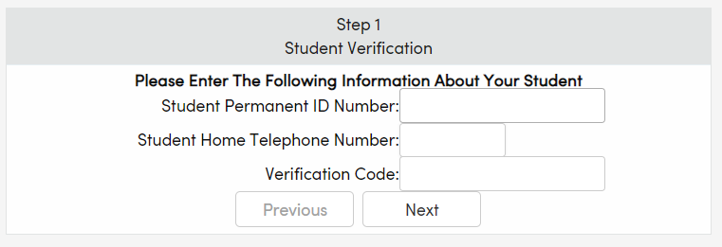

Step 6:

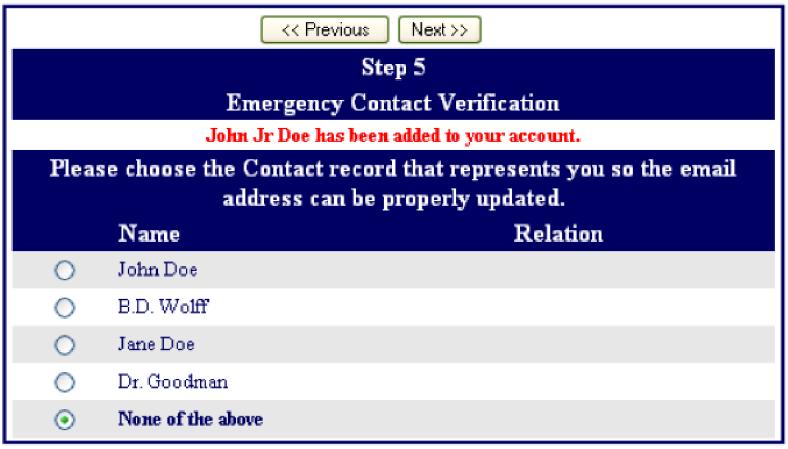

Step 7:

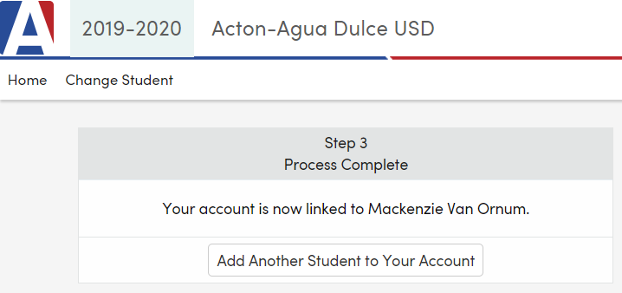

Paso 8:

